Лабораторная работа №7

Операционные системы

Савурская Полина

Содержание

# 1 Цель работы

Освоение основных возможностей командной оболочки Midnight Commander. Приобретение навыков практической работы по просмотру каталогов и файлов; манипуляций с ними.

# 2 Задание по mc:

1. Изучите информацию о mc, вызвав в командной строке man mc.
2. Запустите из командной строки mc, изучите его структуру и меню.
3. Выполните несколько операций в mc, используя управляющие клавиши (операции с панелями; выделение/отмена выделения файлов, копирование/перемещение файлов, получение информации о размере и правах доступа на файлы и/или каталоги и т.п.)
4. Выполните основные команды меню левой (или правой) панели. Оцените степень подробности вывода информации о файлах.

# 3 Задание по встроенному редактору mc:

1. Создайте текстовой файл text.txt.
2. Откройте этот файл с помощью встроенного в mc редактора.
3. Вставьте в открытый файл небольшой фрагмент текста, скопированный из любого другого файла или Интернета.
4. Проделайте с текстом следующие манипуляции, используя горячие клавиши: 4.1. Удалите строку текста. 4.2. Выделите фрагмент текста и скопируйте его на новую строку. 4.3. Выделите фрагмент текста и перенесите его на новую строку. 4.4. Сохраните файл. 4.5. Отмените последнее действие. 4.6. Перейдите в конец файла (нажав комбинацию клавиш) и напишите некоторый текст. 4.7. Перейдите в начало файла (нажав комбинацию клавиш) и напишите некоторый текст. 4.8. Сохраните и закройте файл.
5. Откройте файл с исходным текстом на некотором языке программирования
6. Используя меню редактора, включите подсветку синтаксиса, если она не включена, или выключите, если она включена.

# 4 Выполнение лабораторной работы

1. Изучим информацию про mc с помощью команды man mc.

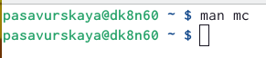

Figure 1: команда man mc

1. Создаем текстовый файл text.txt.Открываем этот файл с помощью встроенного в mc редактора.

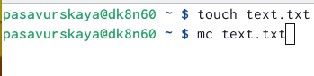

Figure 2: команда touch

1. Вставим в открытый файл небольшой фрагмент текста (я возьму его из методички).

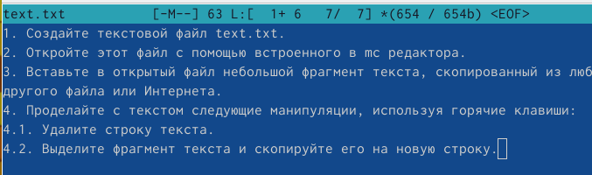

Figure 3: отрывок текста

1. Делаю определенные манипуляции из задания (пункты 4.1-4.8). После этого сохраняю и закрываю файл.

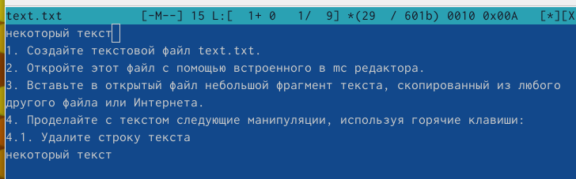

Figure 4: отрывок текста

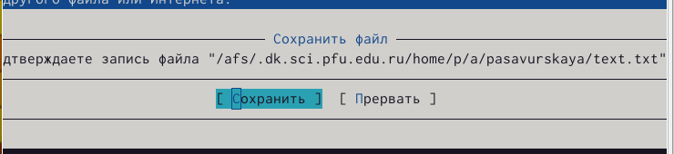

Figure 5: сохранение файла

1. Открою файл с исходным текстом в bash.

Figure 6: команда cat

Figure 6: команда cat

1. Используя меню редактора, включаю подсветку синтаксиса, если она не включена.

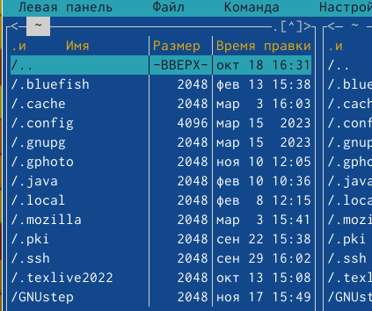

Figure 7: подсветка синтаксиса

# 5 Выводы

Я освоила основные возможности командной оболочки Midnight Commander. Приобрела навыки практической работы по просмотру каталогов и файлов; манипуляций с ними.